コロナウイルスに感染しないために①
１ コロナウイルスに感染しやすい場所の密接・密閉・密集をイラストの下の（ ）に書きなさい。

（ ） （ ） （ ）
〇密接…間近での会話（マスクをして時間を短く）
〇密閉…換気の悪い場所（窓を開けて風の道をつくる）
〇密集…人がたくさんいる場所（人がたくさん集まる場所に行かない）

２ ふだんから注意すること
①人と距離を十分取る （ ｍ ）☚ 何ｍか？書きなさい
②窓やドアをこまめに開けて換気する
③外でも密集するような場所での運動はやめる
④飲食店でも離れて食べる（会話もほどほどに）※外出禁止が終わっても
⑤マスクをいつもするように心がける
⑥電車やエレベータでは、会話をしない

３ コロナウイルスに感染しやすい場所は（３つの密が重なる）どこですか？
コロナウイルスに感染しないために②
１ 手洗いをしよう（ハッピーバースデートゥーユーを２回歌う時間）
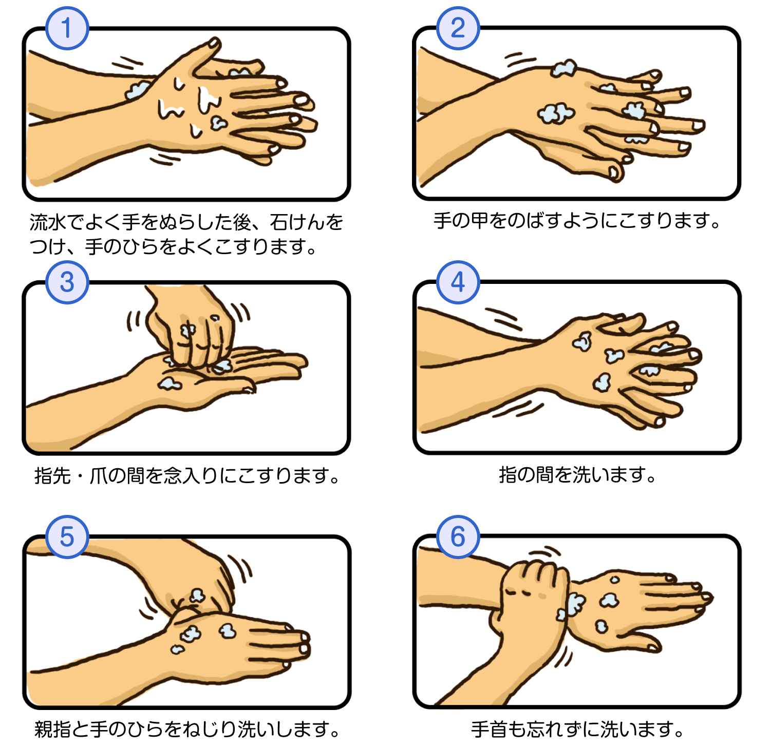
※つめの間にコロナがいる（つめは清潔に）

- 親指から小指までの指を洗います。
２ マスクをしよう
①手を洗う ⑤マスクを顔にあてる ⑦マスクをあごの下までのばす
②ゴムひもを外側にする ⑥耳にひもをかける ⑧鼻の横にすきまがないよ
③ノーズピースを中心から内側におる 顔にフィットさせる
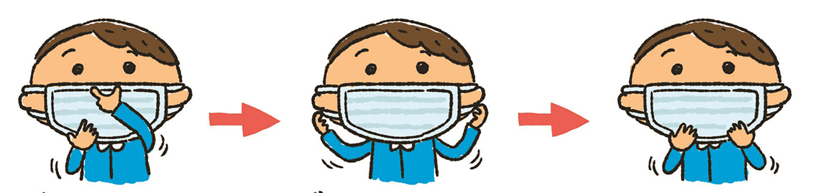
④約１ｃｍのところで反対におる

◎外す時は、マスクの表面にさわらないようにして、ひもを持ってはずし、手を洗う。
３ うがいをしよう
コロナウイルスに感染しないために③
１ どうやって感染するのか？
① 感染した人のくしゃみ、せき、つばと一緒にウイルスが空気中に放出され、そのウイルスを口や鼻から吸い込んで感染します。
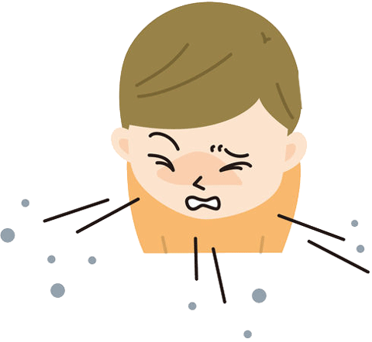
- どうしたら感染が防げるか、他人にうつさないか考えよう
・
・
・
・

② 感染した人がくしゃみやせきを手で押さえた後に周りの物に触れると感染者のウイルスが付きます。そこにさわると感染していない人の手にウイルスがつきます。その手で口や鼻をさわって感染します。
※ウイルスは、３日間生きるといわれています。
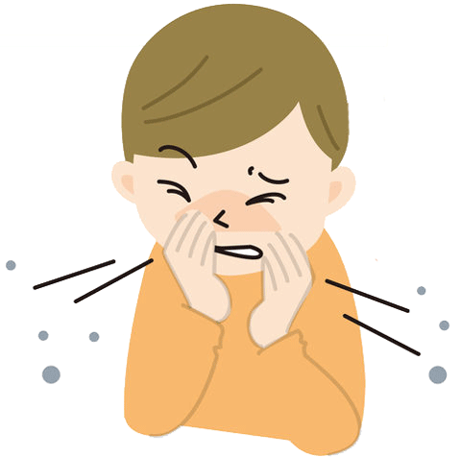
● どうしたら感染が防げるか、他人にうつさないか考えよう
・
・
・
・

● ウイルスが付いていると思う場所を３つ以上答えなさい。
・
・
・
・
２ 感染するとどんな症状がでるか？
① 発熱（はつねつ） ② 鼻水（はなみず）、せき ③ だるさ
④ のどの痛み ⑤ 味（あじ）やにおいを感じなくなる
◎感染しても症状がでない人もいます。マスクをして他の人にうつさないようにしてください。

